國立台東高級中學 | 九十九學年度  第一學期 | 第一次期中考 | 高三 數學科試題卷 | 99.12
畫答案卡：否 適用班級：304 305

一、單選題 ( (2題 每題4分 共8分)
)
（ ）1.圖中的三角形區域﹐其三邊的直線方程式分別為﹐﹐﹐則三角形區域（含邊界）可用下列哪一組不等式表示﹖ (1)﹐﹐﹒ (2)﹐﹐﹒ (3)﹐﹐﹒ (4)﹐﹐﹒ (5)﹐﹐﹒
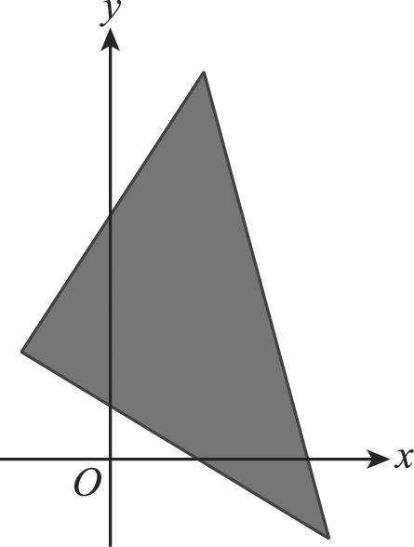
（ ）2.在區間中任取一個整數﹐則滿足之機率 (1) (2) (3) (4) (5)
二、多選題 (4題 每題5分 共20分 每題錯1選項得3分 , 錯2選項得1分,其餘0分 每題至少有一選項可選 )
（ ）1.下列哪些點在所決定的半平面上﹖ (1) (2) (3) (4) (5)﹒
（ ）2.下列何者恆成立﹖ (1) (2) (3) (4) (5)﹒
（ ）3.下列數對何者滿足聯立不等式的條件﹖ (1) (2) (3) (4) (5)
（ ）4.已知二次函數的圖形如圖所示﹐則下列各式何者為正數﹖ (1) (2) (3) (4) (5)﹒
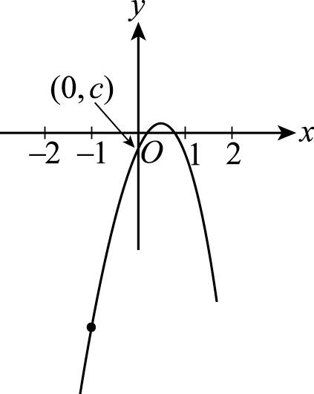

三、填充題
答對格數 | 1 | 2 | 3 | 4 | 5 | 6 | 7 | 8 | 9 | 10 | 11 | 12
分數 | 8 | 16 | 24 | 32 | 40 | 45 | 50 | 55 | 60 | 64 | 68 | 72
1..設實數﹐﹐﹐滿足﹐﹐求的最大值為 ，最小值為 ﹒
2.某機車製造公司有和兩個工廠﹐這兩個工廠每天各生產機車30部和40部﹒欲將所生產的機車運往和兩個市場銷售﹐從工廠運往市場每部機車的運費如下表所示﹕
又這兩個市場每天的需要量分別為20部和30部﹒則運費最低為__________元
3.已知實數﹐﹐滿足﹐當數對（﹐﹐）為__________時 ，有最大值為 ﹒
4.安華帶了60元上市場買柳丁和葡萄柚﹒如果柳丁每個6元﹐葡萄柚每個10元﹐安華購買柳丁的個數至少是葡萄柚個數的2倍﹐且柳丁與葡萄柚至少各買一個﹐那麼安華有 種購買的方法﹒
5. (1)的解為 (2) 的解為 (3) 的解為
6. 設﹐且直線與相交﹐試求之範圍為 _______
7..設﹐﹐則(1)的最大值為______，此時 ______

﹒
【
【習作簿題】

18.某汽車公司有兩家裝配廠﹐生產甲﹑乙兩種不同型的汽車﹒若廠每小時可完成1輛甲型車與2輛乙型車﹔廠每小時可完成3輛甲型車與1輛乙型車﹐今欲製造30輛甲型車﹑30輛乙型車﹒問﹕這兩家裝配廠各工作幾小時﹐才能使所費的總工作時數最少﹖
【習作簿題】

數學  __________年__________班 學號__________姓名__________ | 總 分
答 案
一、單選題 (2題 每題0分 共0分)
1.3 2.5
二、計算題 (16小題 每小題0分 共0分)
3.最大值6﹐最小值 4.從工廠運送20部機車到市場﹐10部機車到市場﹐從工廠運送20部機車到市場時﹐有最少的運費20000元 5.當﹐﹐時﹐有最大值9﹐當﹐﹐時﹐有最小值 6.當﹐﹐時﹐有最小值6 7.當時﹐有最小值9 8.(1)1;(2)3 9.(1)或;(2)或 10.(1)或;(2)或或 11.或 12.見解析 13.廠4小時﹐廠12小時 14.最大值14﹐最小值5 15.10種 16.(1)或;(2)或或 17.(1);(2) 18.廠工作12小時﹐廠工作6小時﹐其總工作時數最少為18小時

解 析
一、單選題 (2題 每題0分 共0分)
1.觀察三直線﹐﹐的斜率大小分別為的斜率大於的斜率﹐的斜率大於的斜率﹐所以各直線的位置如下圖所示﹕
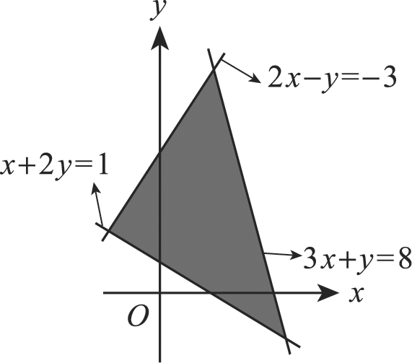
觀察色塊部分﹐為的右半平面﹐的左半平面與的右半平面相交所成﹐所以為聯立不等式﹐﹐﹒
故本題的正確選項為(3)﹒
2.由算幾不等式可知﹕當兩正數與的和為一定數時﹐僅當時﹐兩數的乘積有最大值﹒因為每一組數的和均為1000﹐所以當時﹐兩數的乘積最大﹒
故選(5)﹒
二、計算題 (16小題 每小題0分 共0分)
3.由柯西不等式可知﹒
將﹐代入上式﹐得﹐
即﹐
而且當﹐是某一實數時﹐等號才成立﹒
令﹐可得﹐﹐代入﹐
得﹐即﹐解得﹒
(1)當時﹐得﹐﹐﹐
故有最大值6﹒
(2)當時﹐得﹐﹐﹐
故有最小值﹒
4.設從工廠運送部機車到市場﹐運送部機車到市場﹐則需從工廠運送部機車到市場﹐運送部機車到市場﹐且需要運費元﹒
依題意列式得﹕﹐
整理得﹐其可行解區域如圖所示﹒
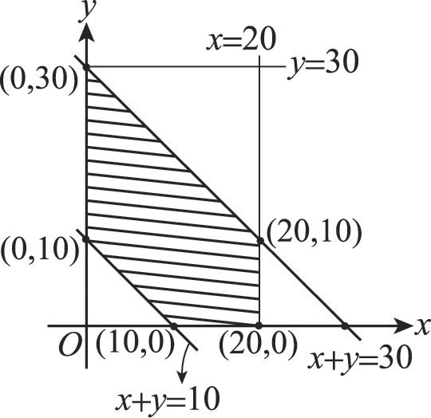
利用頂點法將可行解區域的頂點代入﹐得對應的值如下﹕
因此當從工廠運送20部機車到市場﹐10部機車到市場﹐而從工廠運送20部機車到市場時﹐有最少的運費20000元﹒
5.由柯西不等式可知﹒
將代入上式﹐得﹐
即﹐
而且當﹐是某一實數時﹐等號才成立﹒
令﹐可得﹐﹐﹐
代入﹐解得﹒
(1)當時﹐得﹐﹐﹐且﹐
故有最大值9﹒
(2)當時﹐得﹐﹐﹐且﹐
故有最小值﹒
6.因為﹐﹐為正數﹐由柯西不等式可知﹒
將代入上式﹐得﹐
即﹐
而且當﹐
即﹐是某一實數時﹐等號才成立﹒
由﹐可得﹐﹐﹐
代入﹐得﹐並推得﹐﹐﹒
因此當﹐﹐時﹐有最小值6﹒
7.因為﹐為正數﹐由柯西不等式可知﹒
而且當﹐即﹐﹐是某一實數時﹐
等號才成立﹐此時﹒將﹐代入得﹐
因此當時﹐有最小值9﹒
8.(1)由算幾不等式可知﹒
將代入上式﹐得﹐
將兩邊三次方﹐整理得﹒
因為當時﹐等號才成立﹐而且﹐
所以當時﹐有最大值1﹒
(2)由柯西不等式可知﹒
將代入上式﹐得﹐
即﹐
而且當﹐是某一實數時﹐等號才成立﹒
由﹐可得﹐﹐﹐代入﹐得﹐
並推得﹒
因此當時﹐有最小值3﹒
9.(1)設﹐先將方程式的實根﹐2﹐3
依大小標示在數線上﹐然後分段討論的正負值如下表﹕
將的正負值標示在數線上﹐如下圖所示﹕
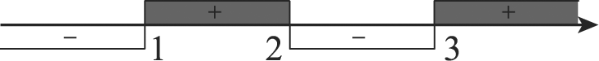
又將三個實根1﹐2﹐3分別代入不等式
均成立﹐
故其解為或﹒
(2)將兩邊乘以﹐得﹒
設﹐利用牛頓定理將因式分解得
﹐
將的實根﹐1﹐3依大小標示在數線上﹐並將的正負值標示如下圖﹕
因此不等式的解為或﹒
10.(1)設﹐先將方程式的實根﹐0﹐1
依大小標示在數線上﹐並將的正負值標示如下圖﹕
因此不等式的解為或﹒
(2)設﹐利用牛頓定理將因式分解得
﹐
將的實根﹐﹐1﹐2依大小標示在數線上﹐
並將的正負值標示如下圖﹕
又將﹐﹐1﹐2分別代入不等式均成立﹐
因此不等式的解為或或﹒
11.因為二次式可以分解成﹐又中的係數為正數﹐且其判別式為﹐所以的值恆為正數﹐及原不等式的解與的解相同﹒
將的正負值表示如下圖﹕
因此不等式的解為或﹒
12.(1)首先圖解﹕先畫出直線﹐因為﹐
所以的解區域即為所在的半平面與﹒
(2)其次圖解﹕先畫出直線﹐因為﹐
所以不為的解﹐即的解區域為不包含的半平面與﹒
上述兩個解區域的共同部分﹐如下圖所示﹐即為聯立不等式的解區域﹒
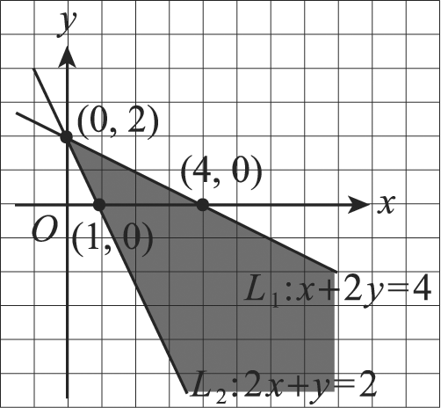
13.設廠工作小時﹐廠工作小時﹐總工作時數﹒
依題意列式得﹕﹒
此聯立不等式的解如圖所示﹒
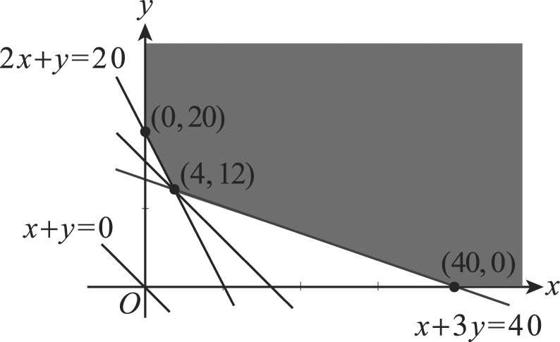
此問題即求出解區域內的點使總工作時數為最小﹒
因為直線的斜率介在與的斜率之間﹐所以當直線向右上方平行移動﹐與解區域相交時﹐必先通過點﹐因此將點代入（小時）﹐可得到最小值﹒
故廠工作4小時﹐廠工作12小時﹐可使所費總工作時數最少﹒
14.【方法一】平行線法
先畫出通過原點的直線﹐而後將向右上方平行移動﹐得到下圖﹕
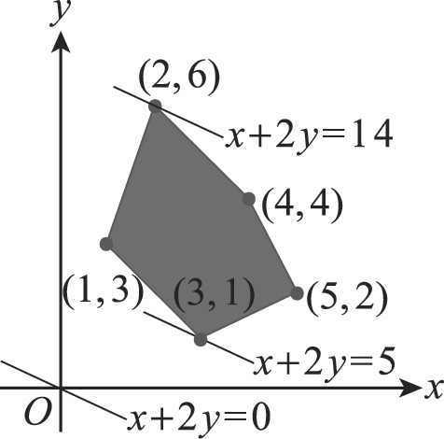
由圖可知﹕的最大值為14﹐最小值為5﹒
【方法二】頂點法
將各頂點代入列表如下﹕
由上表中的資料可知﹕
當時﹐有最大值14﹐
而當時﹐有最小值5﹒
15.設安華購買柳丁個﹐葡萄柚個﹒
依題意列式得﹐整理得﹐且﹐均為整數﹒
畫出解區域內的格子點如圖﹕共有10個格子點﹐因此共有10種買法﹒
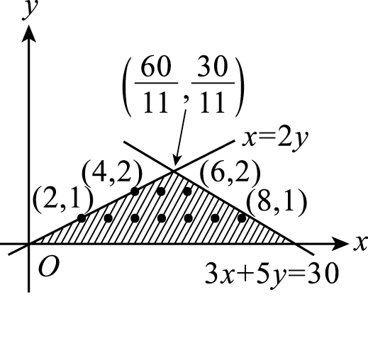
16.(1)設﹐先將方程式的實根﹐﹐0依大小標示在數線
上﹐
並將的正負值標示如圖﹕
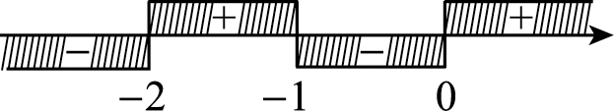
因此不等式的解為或﹒
(2)設﹐
利用牛頓定理將因式分解得
﹐
將的實根﹐﹐0﹐2依大小標示在數線上﹐
並將的正負值標示如圖﹕
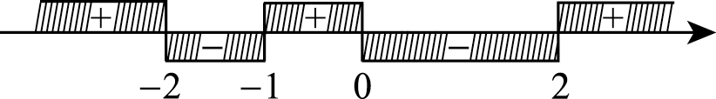
又將﹐﹐0﹐2分別代入不等式均成立﹐
因此不等式的解為或或﹒
17.(1)因為的解與的解相同﹐
又﹐其值恆為正數﹐所以與的解相同﹒
將因式分解得﹐並得的正負值如圖所示﹕
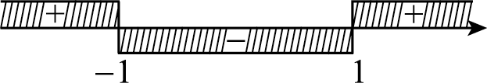
因此不等式的解為﹒
(2)將不等式移項得﹐再通分整理得﹐即﹒
因此不等式的解為﹒
18.設廠工作小時﹐廠工作小時﹐其總工作時數為小時﹒
依題意列式得﹐此聯立不等式的解如圖所示﹕
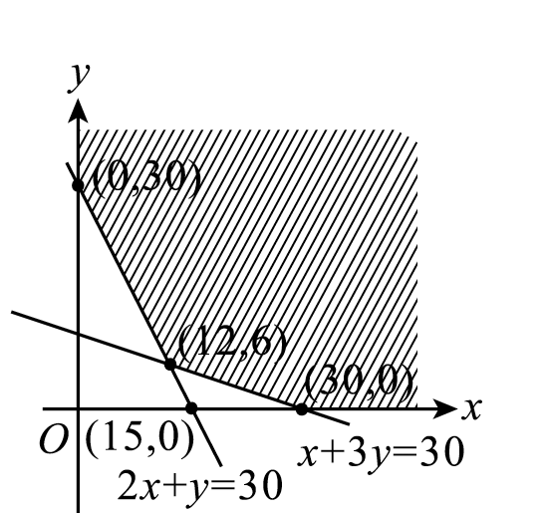
將﹐﹐代入﹐所得對應的值如下表﹕
因此當廠工作12小時﹐廠工作6小時﹐其總工作時數最少為18小時﹒

數學  __________年__________班 學號__________姓名__________ | 總 分
一、單選題 (2題 每題0分 共0分)
1.( ) 2.( )

二、計算題 (16小題 每小題0分 共0分)

3.

4.

5.

6.

7.

8.

9.

10.

11.

12.

13.

14.

15.

16.

17.

18.

